Техническое задание на закупку корпоративных зонтов

Технические требования Заказчика: | Предложение Поставщика:
Характеристика зонта:
Складной зонт
Полуавтоматический
С чехлом
Характеристика зонта:
Цвет зонта: синий (обязательное утверждение цветопробы с Заказчиком 541С)
Материал зонта: понж (190 Т)
Каркас: стальной
Пластиковая прорезиновая ручка черного цвета
Форма ручки: согласно эскиза
Размер зонта в раскрытом виде: диаметр 90 см
Нанесение логотипа: шелкография в 1 цвет в 4 сектора
Размер нанесения изображения:10*10см
Размер нанесения логотипа:15*4см
Высота зонта в сложенном виде: 29 см
Кол-во спиц: 8 шт.
Характеристика чехла:
Цвет чехла: синий (обязательное утверждение цветопробы с Заказчиком)
Материал: плащевка двусторонняя, водонепроницаемая
Нанесение логотипа: шелкография в 1 цвет Размер чехла:24*7см
Размер нанесения логотипа:15*3,5см

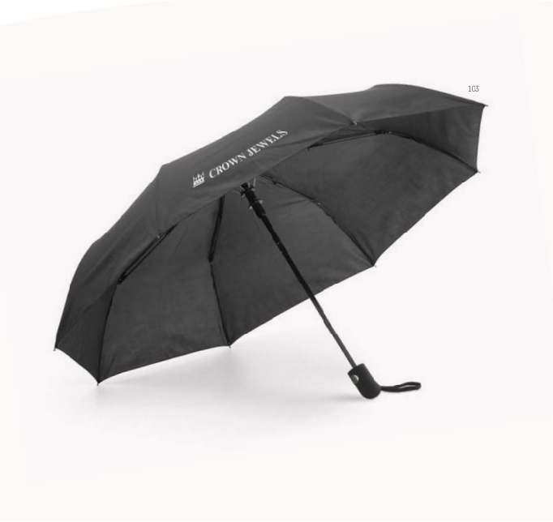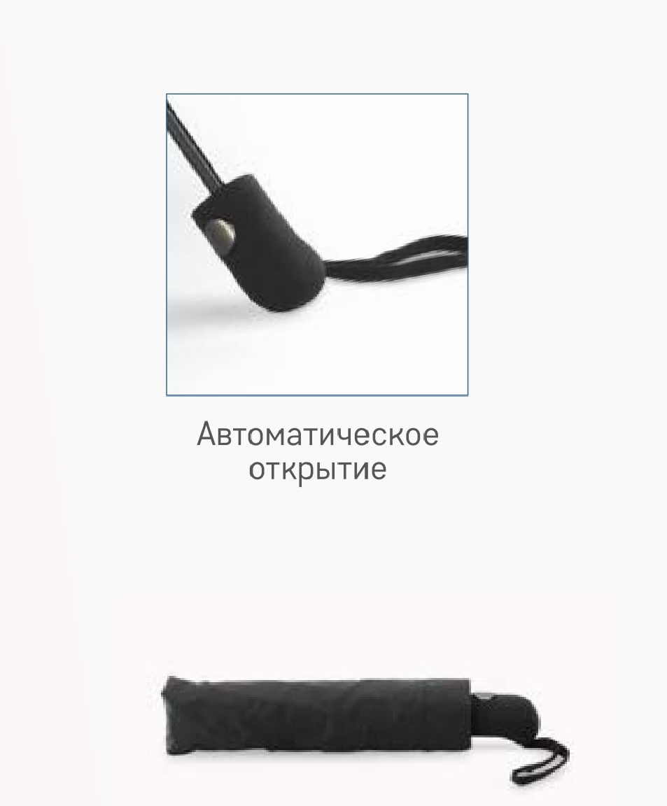

Тираж: 1000 шт.
Стоимость за 1 шт:
Стоимость за 1000 шт:
Срок изготовления: 60 календарных дней после подписания Договора
Упаковка: каждый зонт в чехле должен быть упакован в картонную коробку/целлофановый пакет
Нанесение изображений и логотипа должно быть однородным, гладким без дефектов
Нанесенное изображение и логотип не должны красить зонт/чехол и отходить от ткани
Нанесение изображений и логотипа должно быть нанесено строго по эскизу
На зонте в чехле не должны быть различного рода пятна и загрязнения
Цвета должны соответствовать выбранным цветам Заказчика
Утверждение материала в ходе оценки конкурной заявки
Особенности: усиленный каркас
При наличии бракованных изделий вся партия будет возвращена Поставщику
*Данный зонт должен складываться в три секции и быть снабжен системой защиты от ветра и автоматическим открытием.
В случае не предоставления образцов в установленный срок конкурсной заявки участник будет отклонен. Предоставить образцы продукции в течении 2-х дней с момента вскрытия конкурсной заявки, по которым будет определен победитель (г.Бишкек, ул.Московская 80/1). Вся продукция должна быть доставлена на склад Банка

*Дополнительные условия
Вся поставляемая продукция должна соответствовать требованиям, указанным в техническом задании. При наличии брака весь тираж будет возвращен Поставщику.

